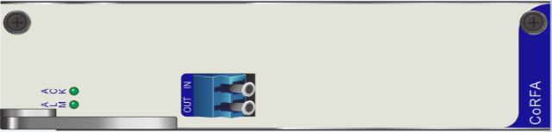

**前向拉曼放大器CoRFA**

**产品概述**

CORFA是利用传输光纤的拉曼效应实现传输信号放大的前向拉曼放大器。该产品可广泛的应用于SDH、DWDM等长距离传输链路中，在不突破非线性阈值的前提下，提升系统的等效入纤功率，从而延伸传输距离。

**产品特性**

* 噪声指数低
* 等效入纤功率高
* 具备智能自动关断功能，安全性高
* 集成度高，占用OSP平台2标准槽位
* 可靠性高

**产品规格**

|  |  |
| --- | --- |
| **参数** | **指标** |
| 工作光波长 | 1550.12±0.4nm |
| 接收光功率 | 0~+21dBm |
| 开关增益 | 10dB |
| 噪声指数 | 0dB |
| 插入损耗 | 1dB |
| 板卡宽度 | 2标准功能槽位 |
| 最大功耗 | 50W |
| 光口类型 | LC/UPC |

未标题-1未标题-1未标题-1未标题-1